МБДОУ Пильнинский детский сад №2»Колосок»

Конспект музыкального занятия

2-я группа раннего возраста

«ТОП-ХЛОП,

МАЛЫШИ»

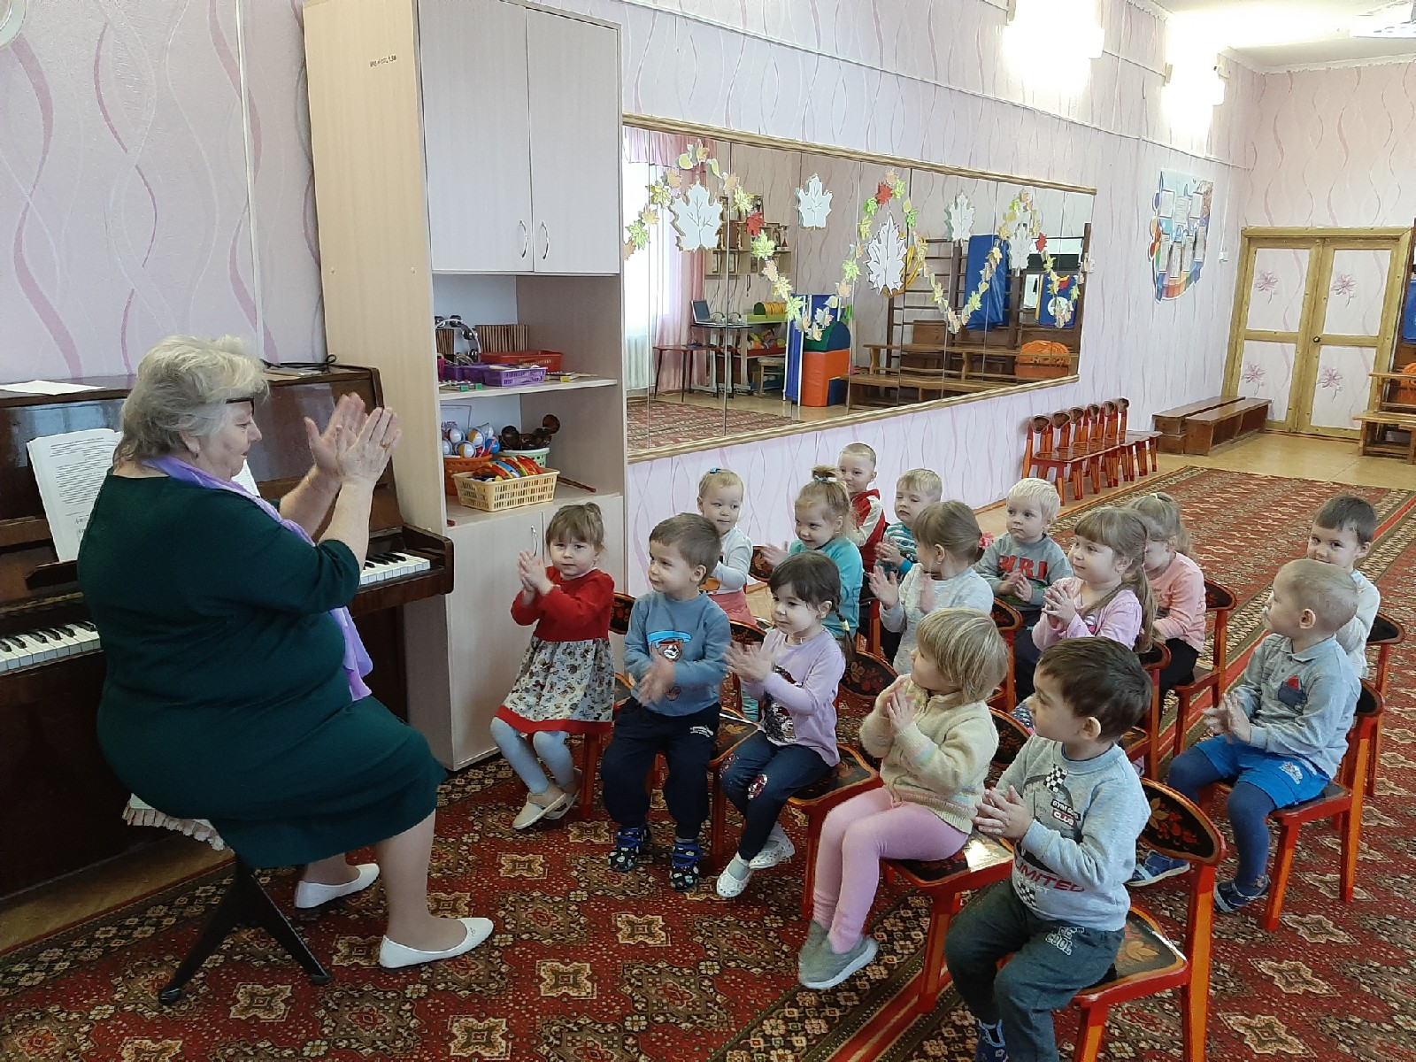

Подготовила:

музыкальный руководитель

1 категории

Мокрополова Т.А

Р.п.Пильна

Конспект музыкального занятия

2 группа раннего возраста

«Топ-хлоп, малыши!»
Задачи:
1.Воспитывать положительное и эмоциональное отношение к музыке
2.Развивать умение петь напевно и согласованно, правильно сочетая слова с музыкой
3.Владеть простейшими приемами игры на детских музыкальных инструментах
4.Формировать умение использовать плясовые движения в соответствии с содержанием текста и характером мелодии
Материал и атрибуты: корзинки с колокольчиками и погремушками; большая корзина с цветами; «ковер-полянка» с подснежниками; поднос с пряниками.

Ход занятия
Дети входят в зал под музыку Э. Грига «Утро» и садятся на стульчики.
Звучит музыкальная заставка «Утро начинается».
Музыкальный руководитель. Утро начинается и начинается наше музыкальное занятие. И сейчас я хочу с вами поздороваться.
Пальчиковая игра «Здравствуйте, детки»И. В. Бодраченко
Здравствуйте, детки,
Сладкие конфетки,
Протяните крошки
Вы свои ладошки. Протягивают ладоши вперед
Это зайка проскакал, Показывают указательными пальцами «уши зайца»
Это козлик пробежал, Пальцы правой руки перемещаются по левой ладошке
Это курочка клюет, Указат. палец правой руки стучит по левой ладошке
Это солнышко встает, Ладони обеих рук раскрыты полностью
Это лодочка плывет, Складывают ладони вместе и двигают вправо-влево
Это мишенька идет, Покачиваются из стороны в сторону, ладони раскрыты
Киска умывается, Гладят себя пальчиками по лицу
Детки улыбаются. Улыбаются вместе с музыкальным руководителем
Все детки улыбнулись? А теперь мы разбудим свои ладошки для того, чтобы они помогали нам.
Пальчиковая игра «Ладушки-ладошки»И. В. Бодраченко
Ладушки-ладошки, Дети поглаживают поочередно правую,левую кисти рук
Звонкие хлопошки, Хлопают в ладоши
Прыгали-скакали, Хлопают по коленям

Деток забавляли, Выполняют круговые движения кистей рук – «фонарики»
Узелок вязали, Выполняют круговые движения рук – «моталочка» с поворотом корпуса вправо
Узелок вязали, Повторяют «моталочку» с поворотом корпуса влево
А потом …пропали! Прячут кисти рук под мышки, скрестив руки на груди
Где ручка правая? Держа руки под мышками, смотрят через правое плечо
Где ручка левая? Повторяют те же движения влево
Что же мы наделали… Берутся обеими руками за голову, покачивают ею
Да нет. Вот ручка правая! Выставляют вперед правую руку
Вот ручка левая! Выставляют вперед левую руку
Снова наши ручки
Прыгали-скакали, Хлопают по коленям
Деток забавляли, Выполняют круговые движения кистей рук – «фонарики»
Узелок вязали, Выполняют круговые движения рук – «моталочка» с поворотом корпуса вправо
Узелок вязали, Повторяют «моталочку» с поворотом корпуса влево
А потом… устали Опускают руки
И легли как подушка Соединяют пальцы рук и ладони вместе перед собой – «подушка»
Под правое ушко. Соединенные ладони подносят к правому уху, слегка наклоняют голову
Баю-бай, баю-бай, Покачиваются в такт мелодии
Поскорее засыпай,
Баю-бай, баю-бай,
Снова глазки открывай. Приподнимают голову, открывают глаза.
Музыкальный руководитель. Мы заканчиваем спать,
Будем упражнение выполнять.
Упражнение «Где же наши ручки?»Муз. Т. Ломовой, сл. И. Плакиды
Музыкальный руководитель. И ручки, и ножки мы разбудили, теперь нам и потанцевать можно.
Весна к нам в гости вчера приходила,
Колокольчики всем подарила.
В колокольчик позвеним,
Всех ребят развеселим.
(раздать детям колокольчики)
Сейчас я буду вам исполнять песенку про колокольчики, а вы будете внимательно слушать и выполнять движения по тексту песенки вместе с воспитателем. Будьте внимательны.
«Пляска с колокольчиками»Музыка, слова Т. Бокач
(после танца складывают колокольчики в корзинку)
Музыкальный руководитель. А еще весна оставила в подарок развеселые погремушки.

Погремушки не простые
Все игрушки расписные,
Погремушкой позвеним,
Всех друзей развеселим.
(раздать детям погремушки)
«Пляска с погремушками»Б. м. «Бульба» с. А. Ануфриевой
Музыкальный руководитель. А теперь девочкам погремушки заменим на колокольчики, а у мальчиков погремушки все так же останутся. И соединим игру на ваших простых инструментах с веселой, весенней песенкой.
(поменять девочкам колокольчики на погремушки)
«Песня- оркестр «Весна»Муз. и сл. С. Насауленко
Музыкальный руководитель. Замечательная весенняя песенка прозвучала. Складывайте ваши инструменты в корзинки. И сейчас мы проверим, не устали ваши ручки?
Ритмическая игра «Хлоп, ладошки»И. В. Бодраченко
Есть у нас игра такая:
Вот ладошка, Дети выставляют правую ладонь
Вот другая, Дети выставляют левую ладонь
Вместе хлопнем подружней,
Чтобы стало веселей. Хлопают в ладони
Хлоп, правой, Правой ладонью хлопают по левой
Хлоп, левой, Левой ладонью хлопают по правой
Ты, хлопки погромче делай. Ритмично хлопают в ладони, слегка приседая
Хлопать мы не устаем: Кладут руки на плечи
И по плечикам побьем, Хлопают по плечам
По коленкам шлепаем, Кладут руки на колени
Шлеп, шлеп, шлеп, шлеп, Хлопают по коленям
По бокам похлопаем, Кладут руки на бока
Хлоп, хлоп, хлоп, хлоп, Хлопают по бокам
Хлопнем мы над головой, Поднимают руки вверх
Вот так, вот так, Хлопают над головой
Хлопнуть можем за спиной, Отводят руки за спину
Вот так, вот так. Хлопают за спиной.
По головке шлеп, шлеп, Кончиками пальцев легко постукивают по голове
И по щечкам хлоп, хлоп, Легко хлопают по щекам
Ноготочки стук, стук, Выполняют скользящие движения ноготками
Да пропали вдруг, вдруг… Прячут руки за спину
Что такое, что случилось? Поднимают плечи, поворачиваясь вправо-влево
Наши ручки утомились? Выставляют руки перед собой, смотрят на них
- Мы б играли до утра, Шевелят пальчиками
Просто кончилась игра. Разводят руки в стороны и опускают их
Музыкальный руководитель.
Всем мы ручки показали,
Наши ручки поиграли,
А теперь нам, детвора,

Поплясать пришла пора.
На лужайку мы пойдем,
Цветочек маленький найдем.
Как цветочки хороши!
А давайте, малыши,
Мы с цветочками попляшем
Да цветочками помашем.
Танец с цветами
Музыкальный руководитель. Танцуете вы очень хорошо, а еще я знаю, что вы любите трудиться, а еще я знаю, что все дети любят сладости. Правда? Поэтому сегодня мы с вами поучимся печь пряники. Все любят пряники?Старайтесь вместе со мной сейчас повторять все движения и запоминать слова.
Песня «Пряничек»Муз. и сл. Д. Кострабы
(вначале текст песни проговаривается с движениями без музыки)
1. Мы вот так, мы вот так
Тесто разминали. (Засучивают рукава и «мнут тесто» руками)
Мы вот так, мы вот так
Тесто раскатали.
(«Катают скалкой» - пальчики вместе, движения рук от себя и к себе)
Вот такой, вот такой
Будет пряничек большой.(Широко в стороны разводят руки)
Вот такой, вот такой
Будет пряник золотой.
(Поглаживают сначала одну ладошку, затем другую)
2. Пряничек, пряничек
Испекли ребятки,
Пряничек, пряничек
Очень, очень сладкий. («Пекут пирожки» - складывают ладошки вместе)
Кушайте, кушайте,
Угощайтесь, гости!(Руки ладонями вверх слегка вытягивают вперед)
Приходите к нам еще,(Манят к себе)
Очень, очень просим!(Кланяются,приложив правую руку к груди)
Музыкальный руководитель. А теперь я буду петь эту песенку и играть на инструменте, а вы постарайтесь мне подпевать и показывать все движения вместе с воспитателем.
(Песня повторятся вместе с аккомпанементом и пением)
(Музыкальный руководитель на подносе выносит пряники)
Музыкальный руководитель. Дети, посмотрите, какие замечательные пряники мы с вами испекли. Вы в группе сможете попить с ними чай.
Вы и пели, и танцевали, и пальчики разминали, и на детских инструментах играли. В общем были просто молодцы. Спасибо вам большое.
Звучит музыка Э. Грига «Утро». Дети выходят из зала.

